ГУО «УПК Трокельские ясли – сад – базовая школа»

ГУО «УПК Трокельские ясли – сад – базовая школа»

**ЖЕСТОКОЕ ОТНОШЕНИЕ К ДЕТЯМ**

**– ПРИМЕТА ВРЕМЕНИ**

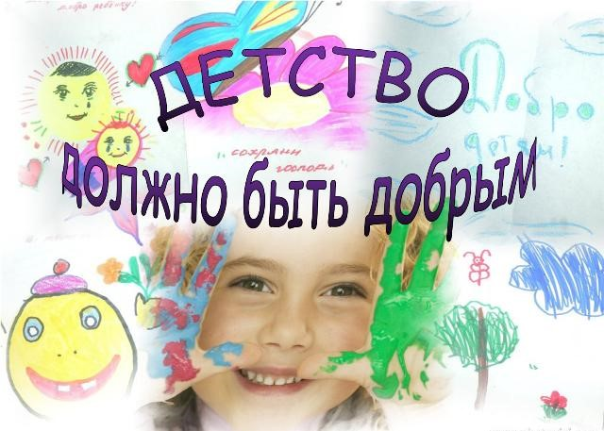

2018 г.

Проблема защиты детей от жестокого обращения и насилия в наши дни становится всё более и более актуальной, поэтому и мы не смогли обойти её стороной и занялись её разработкой.

Что подразумевается под жестоким обращением и насилием? Каковы виды, формы, признаки и последствия жестокого обращения? Что делать, если есть подозрение на жестокое обращение с ребёнком? Куда обратиться и что предпринять в этом случае? Как поговорить с ребёнком, как убедить его в том, чтобы он рассказал, что с ним случилось, ни в коей мере не придавая это общественной огласке? Какими нормативно-правовыми актами руководствоваться при работе в таких случаях? Как не допускать подобных моментов с детьми? Как отслеживать поведение детей и подростков, переживших жестокое обращение и насилие? Все эти вопросы волнуют многих специалистов, работающих с детьми.

Жестокое обращение с детьми – это умышленные или неосторожные действия со стороны взрослых, которые привели к травмам, нарушению в развитии, смерти ребенка, либо угрожают его правам и благополучию.

**Основная причина жестокого обращения с детьми –** внутренняя агрессивность взрослых, эмоциональное выгорание и неспособность самих взрослых справиться с ситуацией, Психологическая неустойчивость педагогов, профессиональная несостоятельность

**Последствия жестокого обращения с детьми:**

*Побеги*

*Суицидальные попытки*

*Акции протеста*

*Отказ от общения, уход в себя*

*Агрессивное, преступное поведение детей.*

- Выросшие в жестокости мальчики сами становятся обидчиками, а девочки, как правило, связывают свою жизнь с жестоким и агрессивным мужчиной. И те, и другие не только испытывают трудности при создании собственной семьи, но и не могут дать своим детям достаточно тепла, чтобы воспитать здоровое физически и нравственно потомство.

-Жестокое обращение с детьми вызывает у них нарушения памяти, отсутствие способности сосредоточиться, формирует инфантильных и малообразованных людей с низким профессиональным уровнем, не умеющих и не желающих трудиться.

ПРАВИЛА НАКАЗАНИЯ

1. Наказание должно быть педагогически оправданным.

2. Физические наказания недопустимы.

3. При любом наказании детей, они не должны быть лишены удовлетворения их биологических и физиологических потребностей.

Ребёнок, переживший жестокое обращение, живёт с этим всю жизнь. Как же помочь ему избавиться от этого груза, и возможно ли это вообще.

Существуют приёмы, которые помогают в работе с детьми, пережившими жестокое обращение.

**1. Арт-терапия (рисование):** старайтесь, задавать детям задания рисовать своё будущее, свои мечты, своё любимое место, всё то, что формирует положительные мысли. Рисунки в сравнении, добро и зло, черное и белое. Если дети рисуют тёмными цветами, уберите карандаши тёмного цвета и попросите нарисовать, например, зло жёлтым, зелёным, голубым.

**2. Кинотерапия** (совместный просмотр фильмов): следует вместе посмотреть семейные фильмы, фильмы про дружбу, или отрывки фильмов, где ярко показаны семейные ценности, отношение друг к другу друзей.

**3. Фантазийные игры, игра «Куст роз»,** способствует осознанию ребёнком своих чувств. Ему предлагается представить себя «Кустом роз» и ответить на следующие вопросы:

Какой куст (то есть ты) сильный или слабый?

Сколько цветков, много или мало?

Сколько шипов, много или мало?

Среда, в которой растёт куст, хорошая для него или плохая?

Хватает ли кусту места?

Какие у него отношения с другими растениями?

Какое у него будущее?

**4. Игротерапия: игры с игрушками, сюжетно-ролевые игры, игры с пластилином, игры с куклами.**

**5. Метод незаконченных предложений:**

- больше всего мне нравиться…;

- я счастлив, когда…;

- я расстраиваюсь, когда…;

- больше всего я боюсь…;

- моё самое большое желание…;

- я бы хотел, чтобы мои родители…;

- когда я вырасту, я хочу…;

- братья – это…; сестры – это…;

- папа – это…; мама – это…

**Как себя вести педагогу, если ребенок рассказал ему о случае жестокого обращения или насилия?**

Основой доверительных отношений является открытое общение между педагогом и детьми, взаимное уважение. Именно благодаря этому педагог может стать тем человеком, которому ребенок откроет свою тайну, расскажет о случае насилия или жестокого обращения. Педагогу необходимо иметь в виду следующее:

- Ребенку потребовалось большое мужество, чтобы сделать этот шаг и поделиться своей тайной. За это его надо обязательно похвалить. Так он сможет почувствовать, что ему верят и серьезно относятся к его проблеме. Имейте в виду, что вы травмируете ребенка, выражая сомнения в правдивости его слов.

- Нельзя показывать ребенку свои чувства (гнев, испуг, смятение, отвращение).

- Воздержитесь от обвинений в адрес человека, совершившего проступок. Часто ребенок, несмотря ни на что, продолжает любить этого человека и эмоционально к нему привязан.

- Проявите понимание к возможному чувству вины и стыда ребенка, но не укрепляйте в нем этих чувств сами.

- Держите обещание о сохранении тайны до тех пор, пока это не противоречит интересам ребенка. Тогда его надо поставить в известность и предупредить о том, что вы хотите предпринять некоторые меры.